第5章 　字符组

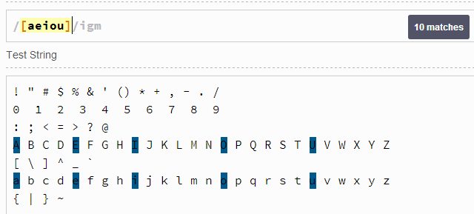

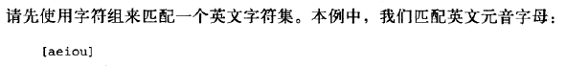

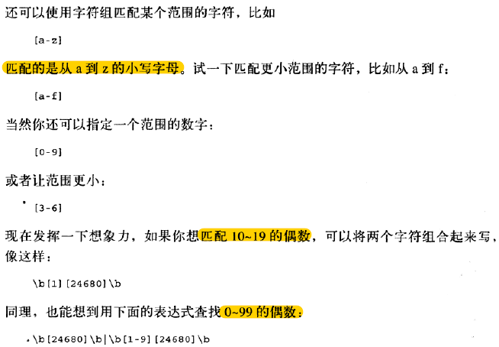

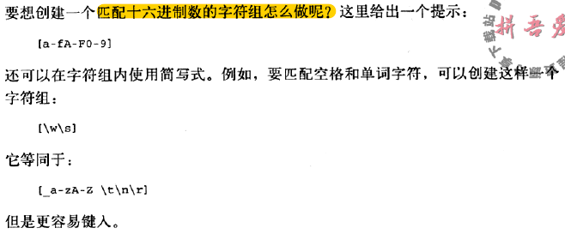

5.1 　字符组取反

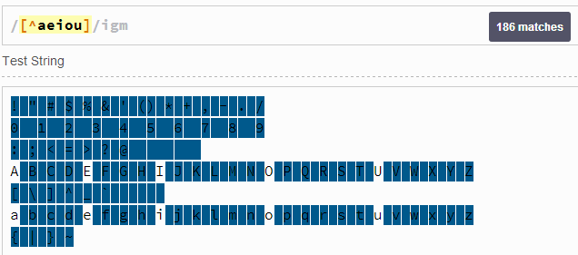

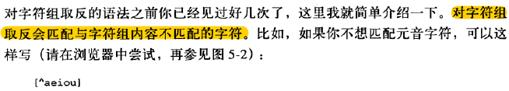

5.2 　并集与差集

C:\Users\yishikeji-01\AppData\Local\YNote\data\xh2003psy@163.com\58f3e4227704479cae3b18acfbaffbc6\clipboard.png

5.3 　POSIX字符组

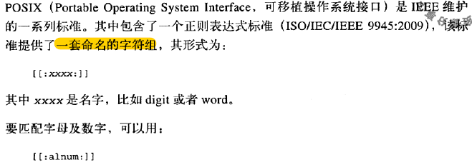

C:\Users\yishikeji-01\AppData\Local\YNote\data\xh2003psy@163.com\cd81f51a170e400985ea2117afda2be9\clipboard.png

